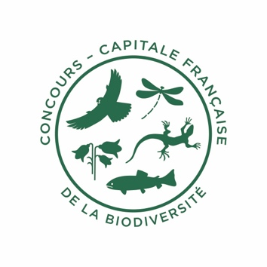
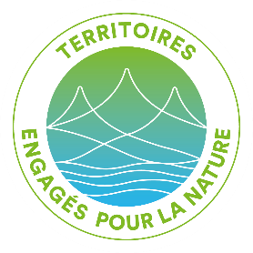

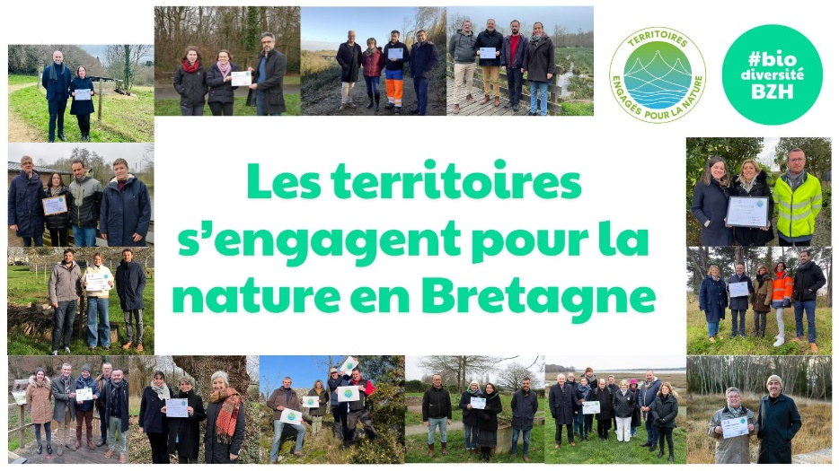
Dossier de renouvellement
de candidature 2026

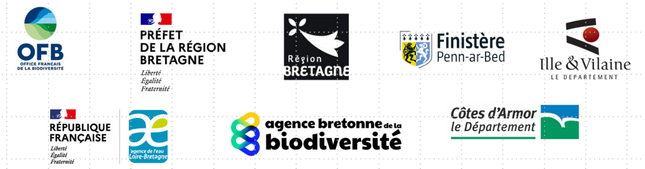

Date limite de réception des dossiers : 15 octobre 2026
Contact : maquestion@biodiversite.bzh
Vous avez été reconnu « Territoire engagé pour la nature » pour une durée de trois ans, votre reconnaissance arrivant à son terme, vous souhaitez renouveler votre engagement en faveur de la biodiversité pour une nouvelle période de reconnaissance.
Le collectif régional composé de l’État (représenté par la DREAL Bretagne), l’Office Français de la Biodiversité (OFB), la Région Bretagne, l’Agence Bretonne de la Biodiversité et en associant l’Agence de l’eau Loire Bretagne, les Départements des Côtes d’Armor, du Finistère et d’Ille-et-Vilaine vous invite à compléter le présent formulaire simplifié.

Ce questionnaire simplifié vous permet de renouveler votre reconnaissance au travers de la présentation d’un nouveau programme d’actions à trois ans, en présentant au minimum 4 nouvelles actions dont une consacrée aux Solutions d’Adaptation Fondées sur la Nature.

Il est organisé en 2 parties :

- Votre collectivité en quelques points

- Renouvellement de la candidature pour 2026-2029

VOTRE COLLECTIVITÉ
EN QUELQUES POINTS

Nom de votre collectivité

Nom du/de la Président(e) ou du/de la Maire

Adresse du siège*

Code Postal*

Ville*

Code INSEE

Site internet de la structure*

QUI PORTE LA CANDIDATURE TEN AU SEIN DE VOTRE COLLECTIVITÉ

Élu(e) principalement en charge de la biodiversité ou des transitions écologiques :
Nom et Délégation :

Coordonnées (téléphonique et courriel) :

Agent en charge du pilotage de la candidature :

Nom, fonction et direction de rattachement :
Coordonnées (téléphonique et courriel) :

Sous réserve de la validation de votre dossier par le jury régional et de son approbation par le Conseil d’administration de l’Agence bretonne de la biodiversité, vous vous engagez, pour bénéficier de la reconnaissance « Territoires engagés pour la nature », à mettre en œuvre dans un délai de 3 ans les actions présentées dans la troisième partie du présent dossier, à participer aux rencontres annuelles des TEN bretons, à respecter la charte de communication nationale du dispositif.

Signature du/de la Maire, du/de la Présidente ou de l’élu.e référent.e.s :

Votre collectivité se situe-t-elle, entièrement ou partiellement, dans le périmètre d’un Parc Naturel Régional ?
☐ Non ☐ Oui
Si partiellement, précisez le nombre ou le nom des communes concernées :

Si vous êtes concernés par un Parc Naturel Régional, avez-vous intégré les objectifs de la charte et contacté l’équipe du parc pour les informer de votre candidature ?
☐ Non ☐ Oui

Indiquez s’il y a eu des évolutions, ces 3 dernières années, dans les compétences de la collectivité liées à l’environnement et la biodiversité (par exemple GEMAPI…) :

Indiquez s’il y a eu des évolutions, ces 3 dernières années, dans la structuration des services liés à la biodiversité et à l’environnement (nouveaux services, regroupement, recrutement…) :

Votre collectivité a-t-elle engagé depuis ces 3 dernières années la révision de son document d’urbanisme ou bien transféré la compétence urbanisme à l’EPCI ?

Votre collectivité est-elle concernée par des mesures compensatoires liées à des atteintes à la biodiversité dans le cadre de projets soumis à l’application de la séquence « Évitez-Réduire-Compenser » : ☐ Non ☐ Oui
si oui pour quels projets :

Quels sont les principaux enjeux de biodiversité de votre territoire et pressions qui s’exercent sur celle-ci :

Quelle est la dynamique en matière de consommation foncière sur les 3 dernières années ?
(Indiquer les surfaces artificialisées et la vocation des espaces consommés)

Votre collectivité a-t-elle défini ou mis à jour un/des plan.s ou stratégie.s en faveur de la biodiversité ?

Votre collectivité a-t-elle développé de nouveaux partenariats pendant ces trois dernières années (indiquez le nom des partenaires) :

Précisez les partenariats que vous avez maintenus/prolongés depuis votre précédente candidature :

RENOUVELLEMENT DE LA CANDIDATURE
POUR 2026-2029

Afin de compléter votre dossier pour le renouvellement de votre reconnaissance pour 2026-2029, nous vous demandons de compléter au moins, une fiche action par thématique d’intervention :
- Connaître et intégrer la biodiversité dans l’aménagement
- Maintenir et restaurer les espaces naturels et la biodiversité locale
- Mobiliser les acteurs et concilier biodiversité et activités locales
- Favoriser la résilience du territoire face au changement climatique grâce à la Nature

Via ces fiches, vous vous engagez à conduire ces projets dans un délai de trois ans maximum. Si la mise en œuvre de votre projet va au-delà de cette période, vous devez préciser les phases du projet qui seront menées durant la reconnaissance afin de pouvoir procéder à l’évaluation de vos objectifs au bout des 3 ans. Le dossier de renouvellement devra être complété d’une délibération de la collectivité sur son engagement à mettre en œuvre les actions dans les trois années à venir. Délibération à joindre avant le 13 novembre 2026.

Cette fiche est à dupliquer pour chaque action que vous souhaitez déposer

FICHE ACTION
Cette action doit démontrer votre engagement en faveur de la biodiversité. Le choix de l’action illustrée peut traduire un effort particulier fait dans un domaine, une innovation locale, ou le caractère significatif d’un projet par rapport aux spécificités de votre territoire et de ses enjeux.
Lorsqu'il s'agit d'une opération d'aménagement (exemple : restauration de continuité écologique, etc.), merci de nous transmettre un plan ou un schéma si vous en avez un.
Titre de l’action :

Thématique de l’action (indiquer le chapitre concerné)

Organisme /institution en charge de la mise en œuvre :

Services de la collectivité associés :

Budget :

Partenaires financiers :

Partenaires techniques :

Date de début :

Date de fin :

Objectifs (1500 signes maximum) :

Mesures mises en œuvre (2500 signes maximum) :

Attendus / impacts pour la biodiversité et indicateurs d’évaluation (1500 signes maximum) :

